Масло трансмиссионное FORWARD GEAR
Kinetic SAE 80W-90 API GL-5

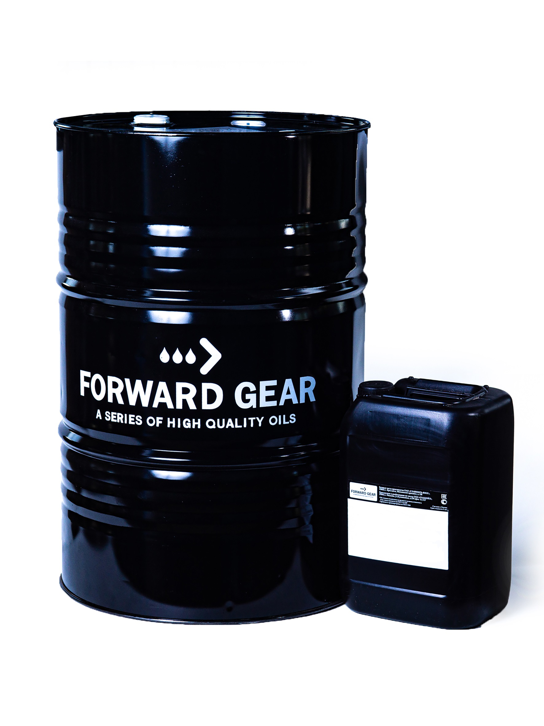
ОПИСАНИЕ ПРОДУКТА
Высококачественное трансмиссионное масло с усиленными термостабилизирующими и противозадирными свойствами. Производится с использованием специально отобранных минеральных базовых масел HVI-2 с хорошими смазывающими свойствами и тщательно проработанным комплексом присадок. Эффективная защита зубьев шестерен обеспечена высоким содержанием серофосфорных EP-присадок, а также добавлением противопенных присадок и ингибиторов коррозии. Специально разработано для механизмов, работающих в условиях предельных нагрузок, для которых требуется максимальная степень защиты деталей трансмиссии. Продлевает срок службы, как металлических деталей механизмов, так и эластичных уплотнителей, что позволяет надолго отложить необходимость капитального ремонта. Являются экономически эффективным для российских условий.
ОБЛАСТЬ ПРИМЕНЕНИЯ
Масло FORWARD GEAR Kinetic SAE 80W-90 предназначено для смазки всех видов гипоидных передач, работающих с ударными нагрузками при высоких контактных напряжениях, а также механических трансмиссий легковых автомобилей и коммерческой техники, где требуется применение масел эксплуатационного класса API GL-5.

ОСОБЕННОСТИ ПРОДУКТА
- Современный пакет присадок обеспечивает высокий уровень эксплуатационных свойств и защиту от износа зубчатых и гипоидных передач в условиях высоких температур, ударных и контактных нагрузок.
-Соответствует требованиями отечественных производителей трансмиссий, одобрено ведущими мировыми производителями.
- Оптимальные фрикционные свойства позволяют сохранить необходимый коэффициент трения на всем интервале замены и достичь максимально плавного переключения передач.
- Противоизносные и противозадирные свойства обеспечивают хорошую работу механизмов даже при тяжелых контактных нагрузках и повторяющихся ударах, что способствует увеличению их ресурса и сокращению расходов в совокупной стоимости владения техникой.
- Хорошие низкотемпературные свойства. Надежное смазывание при отрицательных температурах, лёгкий запуск холодной техники.
- Стабильность при сдвиге обеспечивает постоянный коэффициент вязкости, особенно при повышенных температурах, что предотвращает непосредственный контакт металлических поверхностей («сухое трение») и износ.
- Масло превосходно зарекомендовало себя при использовании в условиях тяжелых нагрузок и в жарком климате.
- Высокая термическая и термоокислительная стабильность позволяет сохранять рабочие характеристики на всем интервале замены и продлевает срок службы деталей трансмиссий благодаря минимальному образованию отложений.

ТЕХНИЧЕСКИЕ ХАРАКТЕРИСТИКИ.
№ п/п | Наименование показателей | Норма по ТУ | Фактически | Метод испытания
1. | Вязкость кинематическая, мм2/с,  при 100°С, в пределах: | 14,5-16 | 14,9 | ГОСТ 33
2. | Вязкость динамическая, мПА*с, при температуре  - 20°С, не более: | 75,0 | 70 | ГОСТ 1929
3. | Температура вспышки в открытом тигле, °С, не ниже | 215 | 220 | ГОСТ 4333
4. | Температура застывания, °С, не выше | -35 | -35 | ГОСТ 20287
5. | Массовая доля механических примесей, %, не более | 0,01 | 0,01 | ГОСТ 6370
6. | Массовая доля воды, %, не более | отсутствие | отсутствие | ГОСТ 2477
7. | Индекс вязкости, не менее: | 95 | 98 | ГОСТ 25371
8. | Испытание на коррозию при 120°С в течение 3ч., баллы, не более | 2с | 2с | ГОСТ 2917
9. | Термоокислительная стабильность на приборе типа ДК-НАМИ (при 140°С в течение 20 ч.), %, не более:  - увеличение вязкости при 100°С  - осадок в петролейном эфире | 7  0,05 | 3,5  0,033 | ГОСТ 11063
10. | Склонность к пенообразованию, см3, не более  - при 24°С  - при 94°С  - при 24°С (после испытания при 94°С) | 300  50  300 | 100  30  100 | По п. 5.5
11. | Совместимость с резиной марки УИМ-1 (изменение объёма), % | 1-8 | 2 | ГОСТ 9.030
12. | Трибологические характеристики на четырёхшариковой машинке:  - индекс задира(Из), Н (кгс), не менее  - нагрузка сваривания (Рс), Н(кгс), не менее | 539(55)  3479(355) | 539  3479 | ГОСТ 9490
13. | Плотность при 20°С, кг/м3, не более | 910 | 898 | ГОСТ 3900

Информация о продукции является справочной и не является спецификацией. Типичные характеристики продукции могут варьироваться в пределах, установленных нормативно-технической документацией, не влияющих на заявленные эксплуатационные свойства.

